растворенный органический углерод в водах термокарстовых озер Западной Сибири

Манасыпов Р.М.

Национальный исследовательский Томский государственный университет,
г. Томск, e-mail: rmmanassypov@gmail.com

Западно-Сибирская равнина изобилует озерами. Преобладающее большинство озер Западно-Сибирской равнины являются внутриболотными. В северной ее части на долю внутриболотных водоемов приходится около 85% озер этой территории [Иванов, Новиков, 1976].
В настоящее время на севере Западной Сибири происходят процессы деградации многолетней мерзлоты и увеличения количества термокарстовых озер [Кирпотин и др., 2008]. Химический состав которых до настоящего времени остается малоизученным.
Органического углерод является наиболее надежным показателем содержания органических веществ в природных водах, на него приходится в среднем около 50 % массы органических веществ [Руководство…,1977]. В процессе формирования состава воды, большую роль играет почвенный покров. Если вода фильтруется через бедные солями торфянисто-тундровые или болотные почвы, то она обогащается большим количеством органических веществ и лишь в очень малой мере ионами [Алекин, 1953].
Изученные нами термокарстовые озера представляют собой озера с берегами сложенными торфяными сфагновыми мхами, донные отложения представлены торфяниками. Вода имеет кислую реакцию среды, рН в пределах 3,5 – 6, богата гуминовыми веществами, за счет этого она окрашена в темные цвета.
Термокарстовые озера Западной Сибири были условно разделены нами на 5 стадий развития, в зависимости от размера и возраста озер: I стадия – диаметр водного зеркала от 2 до 10 м; II стадия – от 11 до 100 м; III стадия – от 101 до 500 м; IV стадия – от 501 до 3000 м и более; V стадия – хасырей (спущенное озеро). При выделении стадий развития термокарстовых озер Западной Сибири, мы основывались на описанном ранее механизме их образования и сукцессии [Кирпотин и др., 2008]. Диаметр водного зеркала озер определялся глазомерно или с помощью GPS-навигатора. Отбор проб проводился в районе пос. Пангоды (ЯНАО) в августе 2010 года, всего было обследовано 43 термокарстовых озера. Пробы озерной воды фильтровались с помощью фильтра MILLEX Filter Unit 0,45 мкм с использованием стерильных шприцов, т.к. растворенным считают органическое вещество, прошедшее через фильтры 0,4-0,5 мкм [Горшкова, 2009].
Определение содержания органического углерода в озерных водах было выполнено в лаборатории Механики и переноса в геологической среде (LMTG) (Тулуза, Франция) методом полного сжигание растворенного органического углерода при 800 ˚С на платиновом катализаторе с дальнейшим определением СО₂ методом инфракрасной спектроскопии, на приборе TOC-VCSN, SHIMADZU.
Исследования показали, что (Рис. 1), начальные стадии термокарстовых озер (от отступления пальзы и таяния мерзлоты, озера от 2 до 100 м) Западной Сибири и конечная стадия развития (спущенное озеро или хасырей) наиболее эвтрофированы в отличие от зрелых озер (с диаметром водного зеркала от 101м и более).
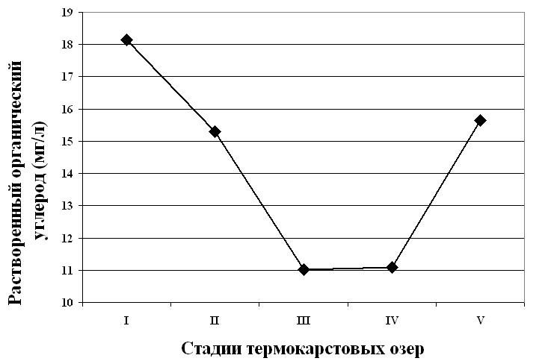

Рис.1. Содержание растворенного органического углерода (мг/л), среднее для каждой стадии термокарстовых озер Западной Сибири

Это обусловлено тем, что осадки растапливая мерзлую почву, обогащаются аллохтонным органическим веществом [Алекин, 1953]. Также различными исследователями [Shirokova, 2009; Kirpotin, 2009] ранее было установлено, что молодые термокарстовые активно растущие озера (диаметром 10-100 м²) являются основными поставщиками органического углерода в гидросеть и атмосферу.
Затем в процессе разрастания озера, с увеличением площади водного зеркала, содержание растворенного органического углерода уменьшается и эвтрофные системы на ранних стадиях развития озер сменяются существенно олиготрофными системами. Наименьшее содержание растворенного органического углерода в водах озер III-IV стадий (от 101 м в диаметре и более). После спуска озера и образования хасырея содержания растворенного органического углерода увеличивается, по-видимому, это обусловлено развитием водной растительности, что, приводит к увеличению содержания автохтонного органического вещества и к увеличению содержания растворенного органического углерода соответственно.
Таким образом, в ходе проведенных исследований прослеживается описанная ранее [Кирпотин и др., 2008] цикличность развития термокарстовых озер севера Западной Сибири.

Литература:

Алекин О.А. Основы гидрохимии. – Л., Гидрометеоиздат, 1953. – 296 с.
Болота Западной Сибири, их строение и гидрологический режим. / Под ред. К.Е. Иванова, С.М. Новикова // Л.; 1976. - 447 с.
Горшкова О.М. Флуоресценция растворенного органического вещества природной воды / О.М. Горшкова, С.В. Пацаева, Е.Ф. Федосеева, Д.М. Шубина, В.И. Южаков // Вода: химия и экология. – 2009, №11. – С. 31-37.
Кирпотин С.Н. Динамика площадей термокарстовых озер в сплошной и прерывистой криолитозонах Западной Сибири в условиях глобального потепления. / С.Н. Кирпотин, Ю.М. Полищук, Н.А. Брыксина // Вестник Томского государственного университета. – Томск, 2008. - №133. – С. 185-189.
Семенов А.Д. Руководство по химическому анализу поверхностных вод суши.- Л., Гидрометеоиздат, 1977.- 541с.
Kirpotin S., Berezin A., Bazanov V., Polishchuk Y., Vorobiov S., Mironycheva-Tokoreva N., Kosykh N., Volkova I., Dupre B., Pokrovsky O., Kouraev A., Zakharova E., Shirokova L., Mognard N., Biancamaria S., Viers J. and Kolmakova M. Western Siberia wetlands as indicator and regulator of climate change on the global scale. Internat. J. Environ. Stud. 2009. - № 66. – Р. 409-421.
Shirokova L.S., Pokrovsky O.S., Kirpotin S.N. and Dupre B. Heterotrophic bacterio-plankton in thawed lakes of the northern part of Western Siberia controls the CO2 flux to the atmosphere. Internat. J. Environ. Stud. 2009. - № 66. – Р. 433 – 445.

